

「114年 社會責任實踐計畫」活動記錄表
USR子計畫 | □子計畫1：創生共學AI及ESG智慧創新平台 □子計畫4：AI智慧減碳旅遊城鄉體驗  □ 子計畫2：AI技術應用在農業領域合作 子計畫5：AI技術應用在碳中和技術領域合作  □ 子計畫3：AI及ESG食農教育特色餐飲 □校務Hub：
子計畫主持人 | 黃瓊華 | 工讀生 | 蔡文瑋
活動名稱：AA1000 標準在永續報告書中的應用:從框架到實踐 II
日期/時間：114/4/8 13:00~17:30(星期二) |  | 地點：綜一館3樓證照輔導實驗室
主講者/與會人：許麗萍副教授 /曾信超校長/子計畫5黃瓊華老師
執行成效 | 量化指標：  - 校內參與：教師：10 人、學生：1 人、專任助理： 1 人  跨校參與：教師： 人、學生： 人、專任助理： 人  場域參與：場域夥伴人數：
活動紀要 | 活動流程：  - 問題意識與目標：  面對全球氣候變遷、淨零碳排與社會永續發展趨勢，高等教育機構扮演知識傳承與社會責任的關鍵角色。為回應利害關係人（包括學生、教職員工、社區、政府機關等）對永續校園、環境教育與社會參與的期待，本校積極推動永續發展，並透過編製永續報告書，系統性揭露本校在ESG三大面向的實踐成果與改善方向，展現學術機構的責信治理與社會價值。  - 執行重點與方法：  1.永續治理架構建置：設置校級永續發展推動委員會，涵蓋校長室、總務處、教務處、學生事務處、研發處等跨單位代表，落實決策參與與政策推動。  2.教學與課程永續導入：整合SDGs議題於課程設計與通識教育中，鼓勵教師將環境、社會責任與倫理融入教學實務，並設計ESG與碳中和相關微學程。  3.校園環境與減碳實踐：推動校園節能減碳、資源回收、綠建築與智慧能源管理系統建置，逐步實現永續綠色校園目標。  4.利害關係人議合與社會連結：舉辦校內外永續倡議活動、工作坊與公民論壇，強化與地方社區、產業及政府的對話與合作機制。  - 推動成果與亮點：  1. 發行首本永續報告書：依據GRI準則2021編製，涵蓋重大主題鑑別、目標管理與成效揭露，並取得第三方外部確信。  2.打造永續教育典範：課程涵蓋率超過75%，並設立「永續發展跨領域研究中心」推動教師與學生之實務研究與國際合作。  3. 校園綠能轉型成果顯著：完成太陽能光電系統建置與節能燈具汰換，每年減碳量超過100公噸CO₂e。  4. 社會參與計畫多元：推動「大學社會責任實踐計畫（USR）」、「在地創生行動」與中小學永續教育輔導，強化與地方的合作連結。  - 社會效益與影響  1. 培育具永續素養之人才：透過系統化的永續教育與實作機會，提升學生ESG能力與社會參與意識，落實高教社會責任。  2. 擴大在地影響力：結合學術資源與社會需求，提升在地產業、文化與社區的發展潛力，促進社區共好。  3. 提升校園治理透明度：透過利害關係人回饋機制與定期公開永續報告，加強大學治理的開放性與信任感。  4. 對齊國家與全球永續目標：實踐SDGs與教育部「大學永續發展指引」，協助台灣高教系統共同邁向2050淨零轉型。
檢討與建議 | 4月檢核GRI 2及3資料的上傳情形、確定目錄初版、蒐集永續議題、重大主題衝擊度分析、利害關係人關注度問卷編製。  預計5月利害關係人問卷回收及分析、確定重大主題列表及排序、重大主題管理（行動方案、績效、短中長期目標）
附件：1. 每次活動之簽到單(掃描檔)；2. 每次活動之照片2~6張，並請加註說明

活動剪影
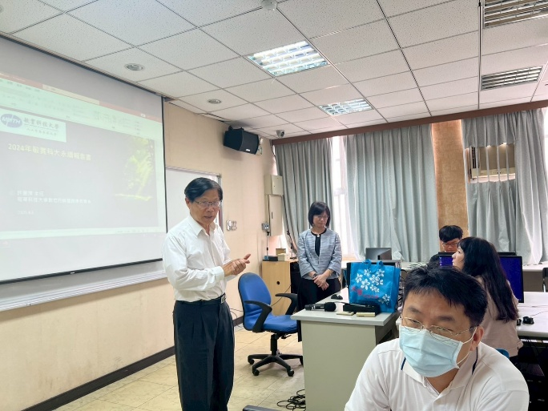 |  | 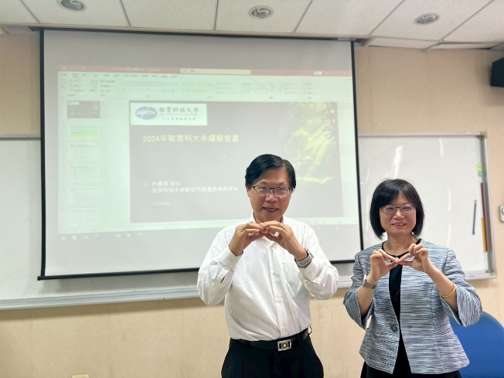
說明：校長於永續報告書工作坊致辭與勉勵 |  | 說明：永續報告書校長和講師永續手示合照
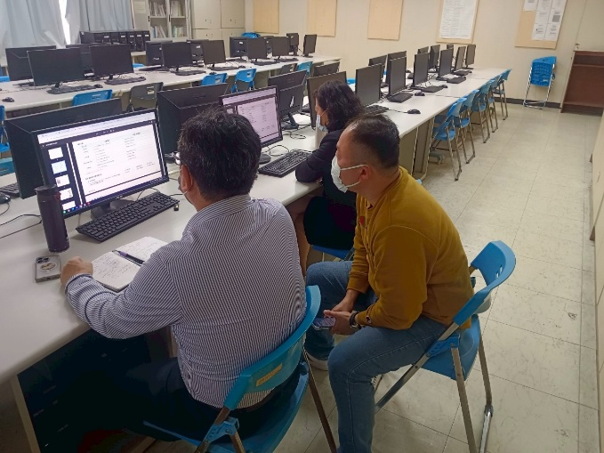 |  | 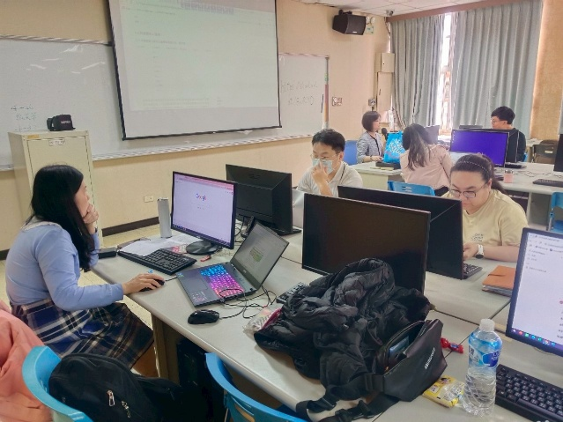
說明：永續報告書老師們學習聽講 |  | 說明： 永續報告書各處室認真學習
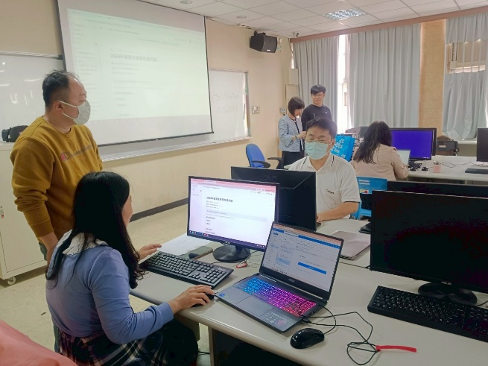 |  | 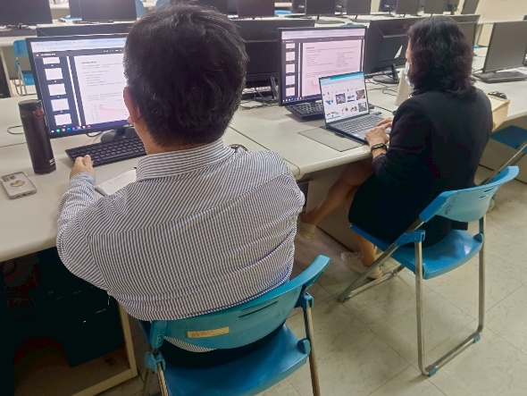
說明：永續報告書大家學習如何撰寫 |  | 說明：各處室於notion共編寫永續報告書
相關附件 | □議程 簽到單□宣傳海報 簡報 □其他___________ (請勾選可提供之附件)
注意事項：
1.請於活動辦理後將此「活動記錄表」連同經費核銷單據送交USR大學社會責任辧公室，並傳至綜一館11室USR中心，檔名為「XXX活動紀錄表【子計畫X】日期活動名稱」。
2.相片或相關附件，檔名為「XXX成果附件【子計畫X】日期活動名稱。
簽到表(掃描檔) 

